По традиции в феврале на масленичной неделе в первой младшей группе МБДОУ № 2 была проведена творческая встреча
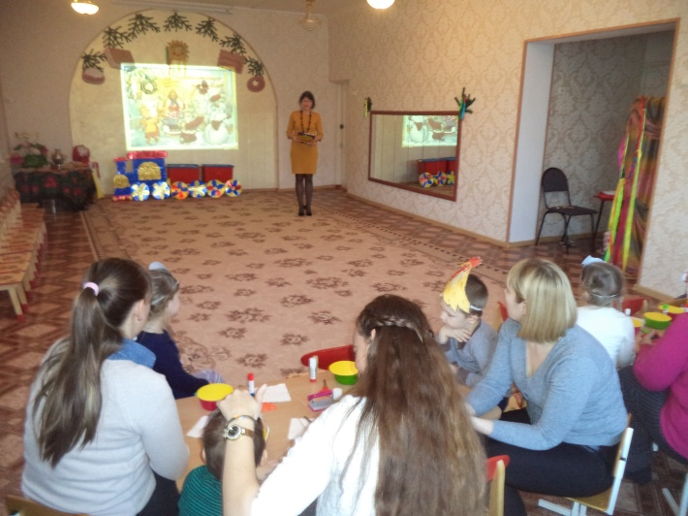
«Масленица, пришла!»
Ребята вместе со своими родителями приняли участие в творческой встрече «Солнышко для Масленицы». Она прошла в теплой дружеской атмосфере.
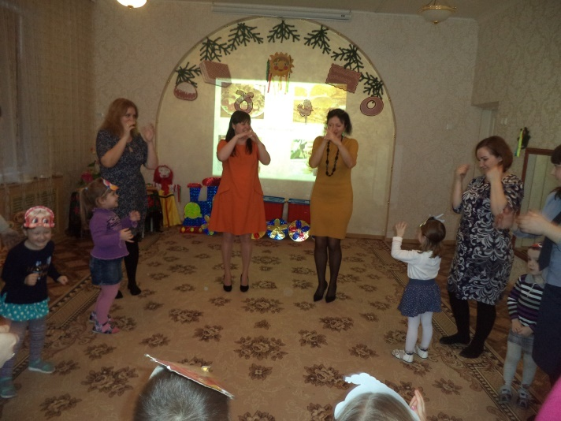
Мастер-класс начался с презентации «Масленица, пришла!», которая включала в себя знакомство с традициями и символами праздника, обрядами и играми русского народа.
Родители и дети с удовольствием принимали активное участие в веселых играх-аттракционах, хороводах, перетягивании каната. Играли в пальчиковые игры, отгадывали загадки, читали заклички. Все участники получили массу положительных эмоций.

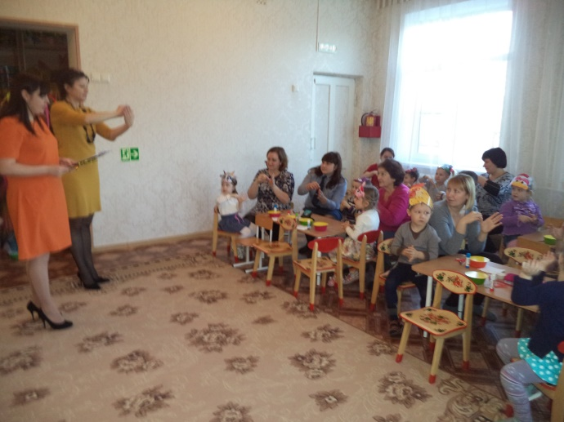
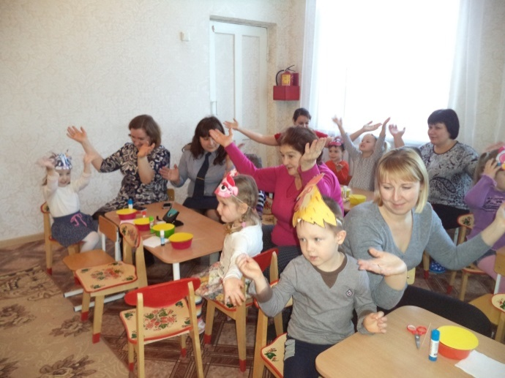

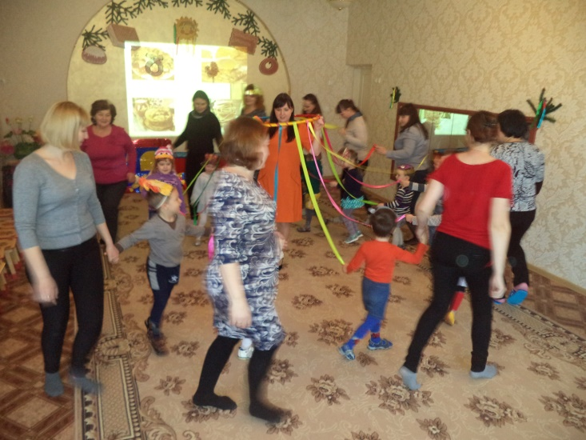
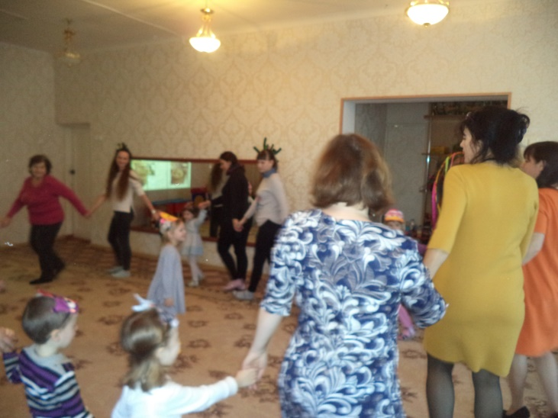
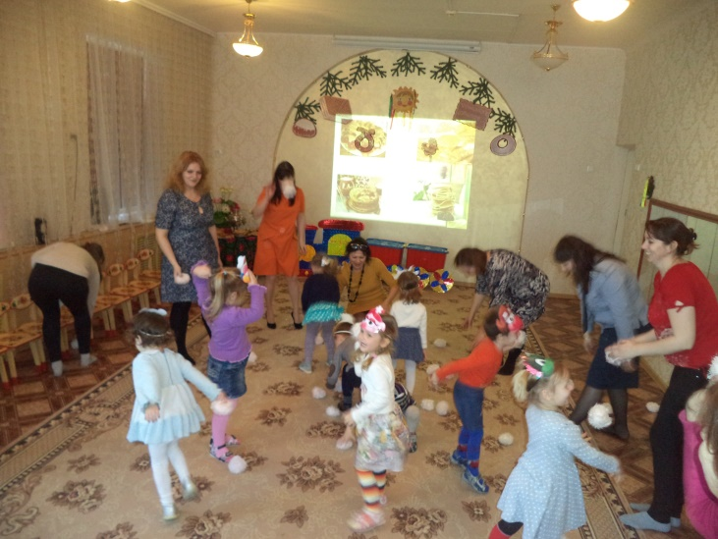
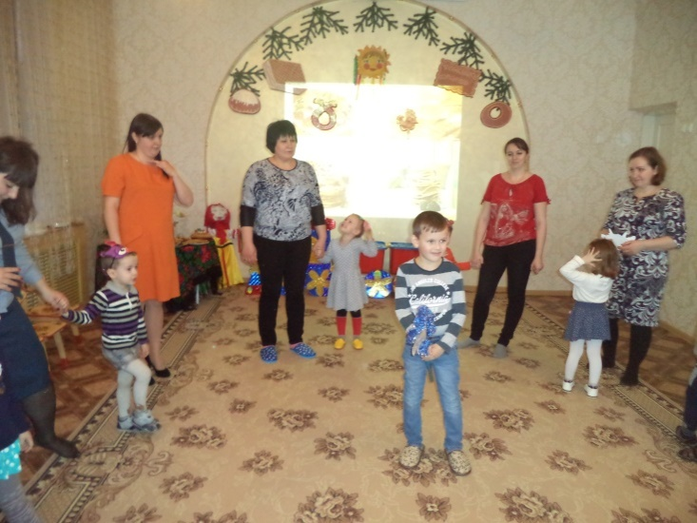
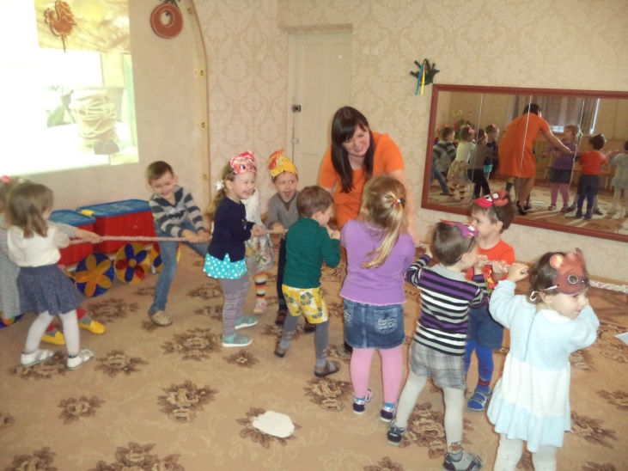
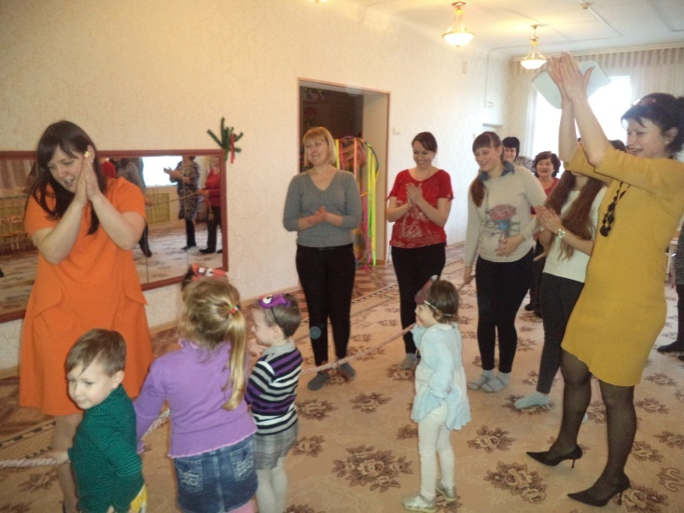

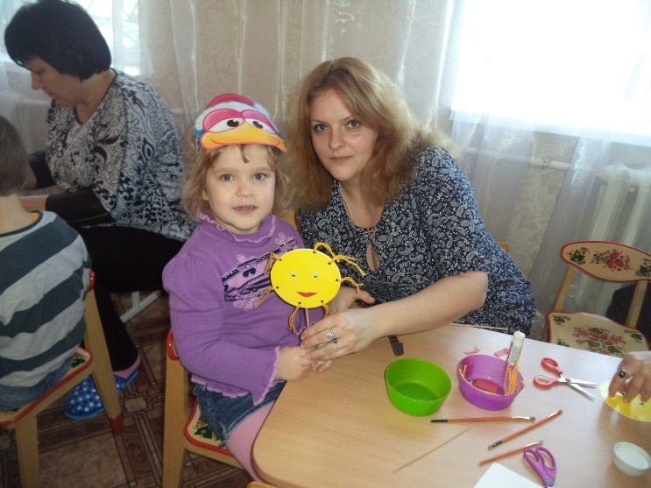
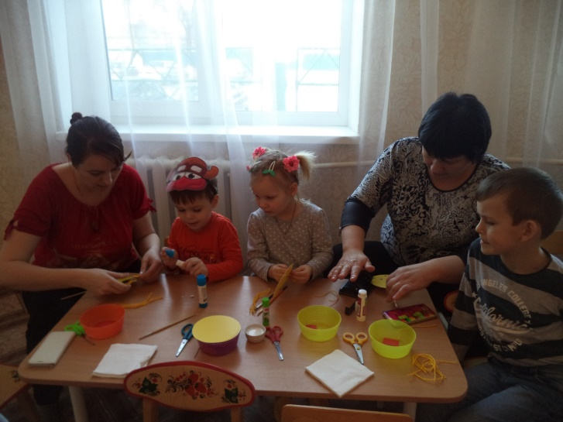
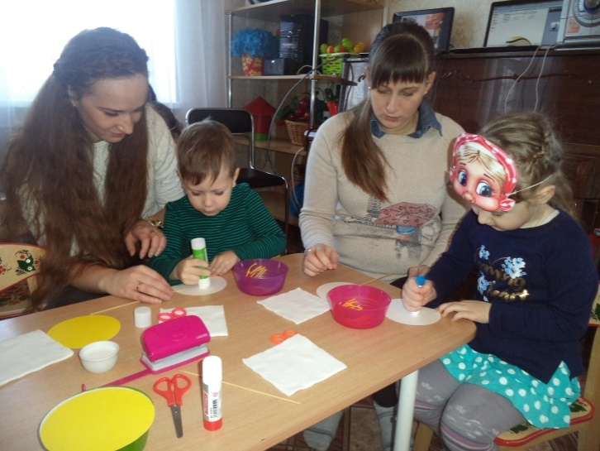
В ходе встречи мы предложили всем участникам мастер-класса сделать подарки «Солнышко». Дети и взрослые с удовольствием творили волшебство своими руками, ведь этот сувенир в подарок!
Вот такие замечательные, яркие поделки у нас получились. Ребята уходили домой радостные, каждый со своим «Солнышком».
Хочется выразить огромную благодарность родителям и детям, которые активно принимают участие во всех конкурсах.
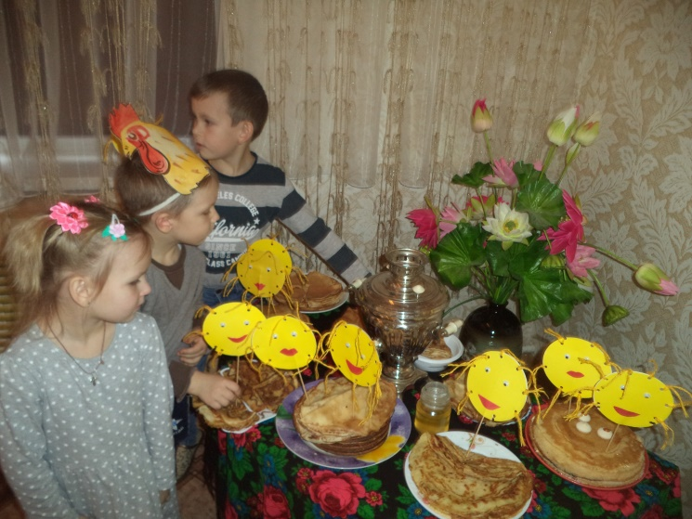
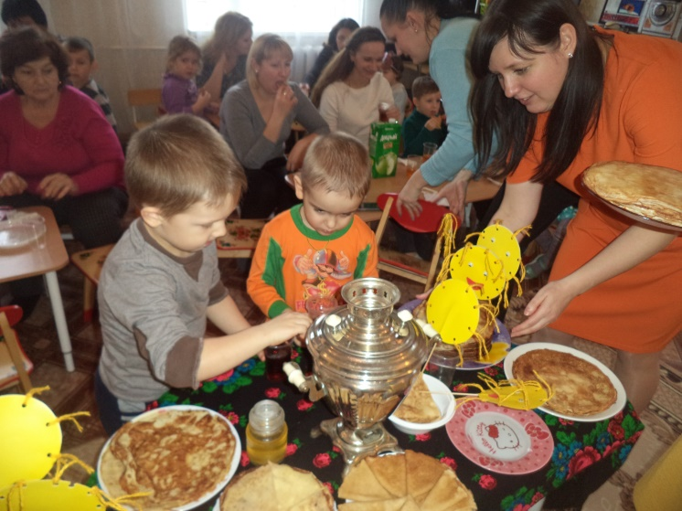
По традиции в заключение творческой встречи все с удовольствием отведали вкусные и пышные блины, пили чай из самовара.

